Soru 1  Ülkemizin iklim özellikleri ile ilgili olarak aşağıda verilen ifadelerden hangisi yanlıştır?  A) Ülkemizde Karasal iklimin yayılış alanı Karadeniz ikliminin yayılış alanından daha fazladır.  B) Güney kıyılarımızda Akdeniz ikliminin özellikleri görülmektedir.  C) Ülkemiz genel olarak Akdeniz iklim kuşağında yer almaktadır.  D) Ege kıyılarımızda Akdeniz ikliminin yayılış alanı Akdeniz kıyılarımıza göre daha azdır.  E) Ülkemizin iç kesimlerinde Karasal iklim özellikleri görülmektedir.  Soru 2  İndirgenmiş sıcaklık, bir yerin yüksekliğinin 0 m (deniz seviyesi) kabul edilerek hesaplanmasıyla elde edilen sıcaklıktır.  Buna göre, aşağıdaki şehirlerden hangisinin gerçek sıcaklığı ile indirgenmiş sıcaklığı arasındaki fark daha fazladır?  A) Bingöl  B) Konya  C) İstanbul  D) Mardin  E) Gaziantep  Soru 3  Rüzgarların yönü üzerinde yer şekilleri, basınç merkezlerinin konumu ve Dünya’nın günlük hareketi etkili olmaktadır.  Bu bilgiden yola çıkarak Çanakkale Boğazı ve çevresinde rüzgarların daha çok hangi yönde esmesi beklenir?  A) Doğu - Batı  B) Kuzey - Güney  C) Doğu - Kuzeydoğu  D) Doğu - Güneydoğu  E) Kuzeydoğu - Güneybatı  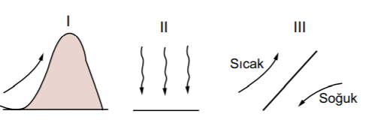Soru 4  Yukarıda gösterilen hava kütlelerinden hangilerinin yağış oluşturma ihtimali daha yüksektir?  A) Yalnız I  B) Yalnız III  C) I ve II  D) I ve III  E) II ve III  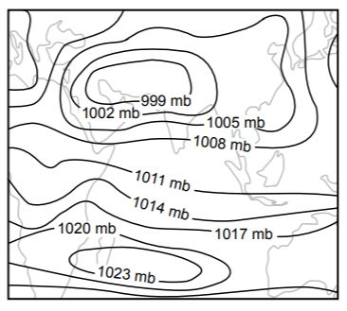Soru 5  Yukarıda Güneydoğu Asya İklim Bölgesi'nin Temmuz Ayı Basınç Haritası verilmiştir.  Bu haritaya bakıldığında aşağıdakilerden hangisi söylenemez?  A) İzobarlar 3 mb aralıklar ile çizilmiştir.  B) Hint Yarımadası üzerinde yağış oluşma ihtimali yüksektir.  C) 999 mb dan daha düşük basınca sahip yerler bulunmaktadır.  D) Hint Okyanusu üzerinde basınç değeri karalara oranla daha yüksektir.  E) Basıncın bu şekilde dağılış göstermesinde sıcaklık ortalamaları etkili değildir.  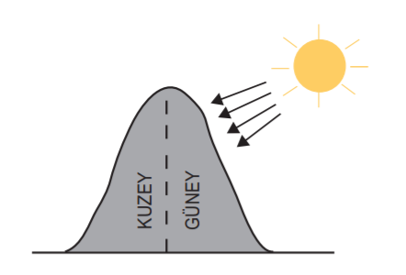Soru 6  Görselde bir dağın iki farklı yamacının Güneş’e karşı konumları gösterilmiştir.  Bu dağ ile ilgili olarak aşağıdaki ifadelerden hangisi söylenemez?  A) Güneşlenme süresi dağın kuzey yamacına göre güney yamacında daha fazladır.  B) Sıcaklık ortalaması kuzey yamaca göre güney yamaçta daha yüksektir.  C) Kalıcı kar sınırı güney yamaçta kuzey yamaca göre daha yüksektir.  D) Aynı tür bitkilerin olgunlaşma süresi güney yamaçta kuzey yamaca göre daha kısadır.  E) Güneş ışınlarının yere düşme açısı güney yamaçta kuzey yamaca göre daha dardır.  Soru 7  Su moleküllerinin sıvı halden gaz haline dönüşmesi olayına buharlaşma adı verilir.  Buharlaşma hakkında aşağıda verilenlerden hangisi söylenemez?  A) 0 °C’nin üzerindeki her sıcaklıkta buharlaşma gerçekleşebilmektedir.  B) Yükseklik arttıkça buharlaşma miktarı da artış göstermektedir.  C) Buharlaşma sonucunda havanın mutlak nem miktarı artmaktadır.  D) Su yüzeyinin genişliği buharlaşma üzerinde etkilidir.  E) Sıcaklık arttıkça buharlaşma miktarı da artmaktadır.  Soru 8  Denizler ısınma özellikleriyle bir yerin iklimine doğrudan etki ederler.  Aşağıdakilerden hangisi bu etkiyi örneklendirir?  A) Aşırı ısınmayı sağlar.  B) Aşırı soğumayı sağlar.  C) Isınmayı çabuklaştırır.  D) Sıcaklık farkını azaltır.  E) Sıcaklık farkını artırır.  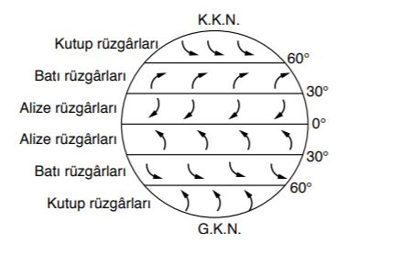Soru 9  Görselde sürekli rüzgarların esiş yönleri gösterilmiştir.  Bu rüzgârlardan hangisinin esiş yönü yanlıştır?  A) Kuzey Yarım Küre’de kutup rüzgârları  B) Güney Yarım Küre’de batı rüzgârları  C) Güney Yarım Küre’de alize rüzgârları  D) Kuzey Yarım Küre’de batı rüzgârları  E) Güney Yarım Küre’de kutup rüzgârları  Soru 10  X bölgesinde bulunan bir dağın, yıl içinde bazen güney yamacı bazen ise kuzey yamacı bakı etkisinde kalmaktadır.  Buna göre X bölgesiyle ilgili aşağıdaki yargılardan hangisinin kesin doğru olduğu söylenebilir?  A) Yengeç Dönencesi'nin kuzeyindedir.  B) Dönenceler arasında yer almaktadır.  C) Oğlak Dönencesi'nin güneyindedir.  D) Yıl içinde dört mevsimi belirgin olarak yaşamaktadır.  E) En soğuk ayları ocak ve şubattır. | Soru 11  Aşağıdaki iklim tiplerinden hangisinde sıcaklığın arttığı dönem ile yağışın arttığı dönem birbiriyle benzerlik göstermez?  A) Savan  B) Muson  C) Tundra  D) Akdeniz  E) Sert Karasal  Soru 12  Aşağıda bazı iklim tipleri ile bu iklim tiplerinin etkili olduğu yerlerde gelişen doğal bitki örtüleri eşleştirilmiştir.  Bu eşleştirmelerden hangisi yanlıştır?  İklim Bitki Örtüsü  A) Ekvatoral iklim Geniş yapraklı ağaçlar  B) Akdeniz iklimi Bodur ağaççıklar  C) Savan iklimi Uzun boylu ot toplulukları  D) Muson iklimi İğne yapraklı ağaçlar  E) Tundra iklimi Cılız ve kısa ömürlü otlar  Soru 13  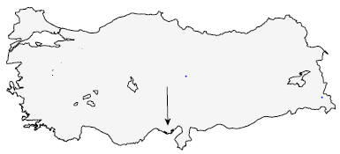  Yukarıdaki Türkiye haritasında, ocak ayında ok yönünde hareket edildiğinde sıcaklık artar.  Bu duruma etki eden faktörler aşağıdakilerden hangisinde doğru olarak verilmiştir?  A) Enlem - Denizellik - Bakı  B) Denizellik - Enlem - Yükselti  C) Yükselti - Karasallık - Boylam  D) Eğim - Enlem - Denizellik  E) Enlem - Akıntılar - Bakı  Soru 14  Basıncın iklim özellikleri üzerindeki etkisini merak eden bir araştırmacı, dünyada görülen iklim tipleri hakkında bir araştırma yapmıştır. Yaptığı araştırmalar sonucunda 30º enlemleri çevresinde dinamik etkenlere bağlı oluşan yüksek basıncın, bu alanda görülen iklim tipinin özelliklerinin belirlenmesinde etkili olduğunu tespit etmiştir.  Araştırmacının ulaştığı iklim tipi aşağıdakilerden hangisi olabilir?  A) Muson iklimi  B) Ilıman Okyanusal iklim  C) Çöl iklimi  D) Ekvatoral iklim  E) Step iklimi  Soru 15  Bağıl nemi % 80 olan bir hava kütlesinde su buharı basıncı (mutlak nem) 20 gr/m³ olarak ölçülmüştür.  Buna göre bu hava kütlesinin doymuş su buharı basıncı(maksimum nem) kaç gr/m³’dür?  A) 15  B) 20  C) 25  D) 30  E) 35  Soru 16  Sıcak ve soğuk hava kütlelerinin karşılaşma alanlarında cephe yağışları görülür.  Buna göre aşağıdaki bölgelerden hangisinde cephe yağışının görülme olasılığı en fazladır?  A) Malezya  B) Büyük Sahra  C) Kongo havzası  D) Brezilya  E) Fransa  Soru 17  Türkiye’de görülen iklim özellikleri ile ilgili aşağıda verilen ifadelerden hangisi yanlıştır?  A) Karasal iklim en yaygın iklimdir.  B) En yüksek sıcaklık farkı karasal iklimdedir.  C) Türkiye genel olarak Akdeniz İklim kuşağında yer alır.  D) Karadeniz İklimi tüm Karadeniz Bölgesi’nde görülür.  E) Kış sıcaklıkları en yüksek Akdeniz İklimi’ndedir.  Soru 18  Aşağıdaki iklim tiplerinden hangisi hem sıcak hem de ılıman kuşakta geniş alanlarda görülmektedir?  A) Sert karasal  B) Ekvatoral  C) Tundra  D) Savan  E) Çöl  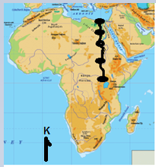Soru 19  Yukarıda Afrika Kıtası'na ait bir harita ve bu harita üzerinde bir güzergah belirlenmiştir.  Haritada güneyden kuzeye doğru hareket edildiğinde güzergahın başından sonuna doğru;  I–Yükselti genel olarak azalmıştır.  II–Yarım küre değişmiştir.  III–Farklı büyük iklimler görülmüştür.  IV–Yolculuğun sonunda Ekvatoral iklimi görülür.  tespitlerden hangileri doğrudur?  A) I ve II  B) I ve III  C) II ve III  D) II ve IV  E) III ve IV  Soru 20  Hava sıcaklığının aniden düşmesi sonucunda su molekülleri küçük buz taneleri şeklinde yoğunlaşarak yeryüzüne düşmektedir.  Bu yağış türünün ismi nedir?  A) Kırağı  B) Kırç  C) Çiy  D) Dolu  E) Kar  CEVAPLAR: 1-D 2-A 3-E 4-D 5-E 6-E 7-B 8-D 9-A 10-B 11-D 12-D 13-B 14-C 15-C 16-E 17-D 18-E 19-B 20-D

